★超能DNF萌新攻略★
本服支持RMB交易，禁止开挂，买卖账号，举报核实后可获得对方账号全部财产！
（以下攻略未涉及到的部分在群里问即可）

游戏下载
1.本服为一体端(6G，无需国服)，群文件有下载器，全自动安装
2.安装前关杀毒。防止文件被误杀！禁止开挂！
3.如果网吧下载速度慢，因为有限速，怎么解除限速请自行百度。
不要把自己号给别人玩，现实朋友都会出卖你，更何况网上的！

福利活动
1.没有额外福利不用找客服，每分钟在线送10点券，商城一切东西可白嫖。
2.每晚21:00就送在线奖励，详情看群公告，在线就送点券，可以白嫖商场一切。
3.客服不定期举行活动，躲猫猫竞速答题PK大赛等活动，参与便有巨大奖励。
4.节日或老玩家生日或结婚全服都会给予额外的福利等~多关注群公告即可！

萌新起步
①与赛丽亚对话畅享新手礼包，商城有契约礼包和系列药剂，都是白嫖，记得购买
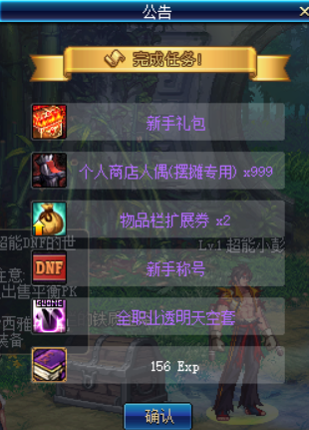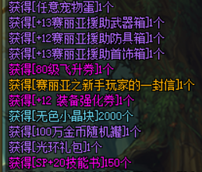
②穿好新手送的装备，打开任务列表，有转职觉醒，移动药剂，辅助装备开启，林纳斯对话等任务，无条件可完成，然后学好自己的技能点等等自行分配
重要细节：
SP和TP不足可以在凯丽购买
时装可以在凯利分解，所有SS装备武器均可以交易，爆出的SS均可以玩家互相买卖，商城还有SS回收箱可以回收获得稀有材料。

任务与装备介绍
- 本服新手开局不送深渊票，但是每日任务能获得超多的深渊票，这些任务难度都不高，更有活跃度点赠送，活跃度可以在赫顿玛尔每日任务使者商店换各种极品等。
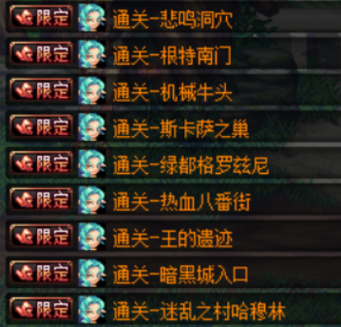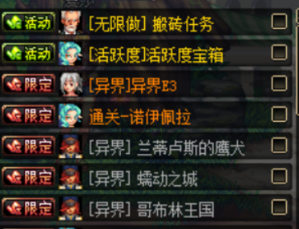
装备升级(武器篇):镇魂→释魂→御魂→巨龙→荒古耀世
①镇魂武器：设计图在凯莉，任务每日，赠送材料，2天必得镇魂武器
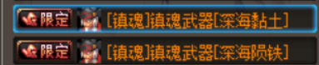
②释魂武器：设计图在凯莉，耐肝一天
需要材料赛丽亚商店搬砖！史诗碎片只能用诺顿分解机获得。
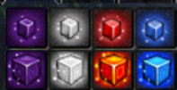
③御魂武器：设计图在爱莎或凯莉，耐肝一天
需要材料赛丽亚商店搬砖！史诗碎片只能用诺顿分解机获得，三国英魂任务得
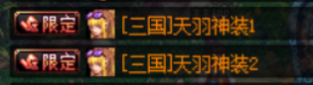
④巨龙武器：设计图在巨龙守护者白鸣，耐肝一天
需要普通材料还是赛丽亚，镇魂石和阿拉德之石以下任务可得或商城
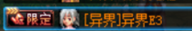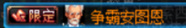
⑤荒古耀世：设计图在鹰眼杰克特~武器为独家品质~值得拥有，耐肝三天
安图恩灵魂碎片每日任务给NPC商店也可以兑换，骑士币破碎僧林掉落。
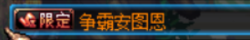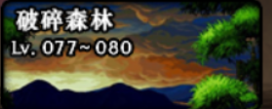
装备升级(防具篇):黑色瘟疫套装→真·黑 色瘟疫→寒影套装
①黑色瘟疫套装：NPC米内特直接兑换即可
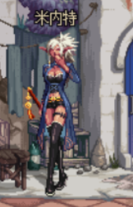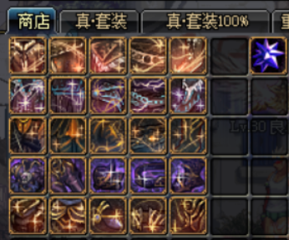
②真·黑色瘟疫套装：NPC米内特设计图
需要材料阿拉德之石商城有，任务也有，异次元碎片就异界了，不用多介绍吧
③寒影主宰套装：NPC白鸣有设计图
所需材料每日任务都有，称号碎片，庆典花盆每日任务都有，看一眼即可
异界路线-靠肝，杜罗西兑换异界装备，很不错的选择

装备升级(首饰篇):天羽神链→觉醒·天羽神链→超神之境
都在NPC爱莎商店了，看看就明白！
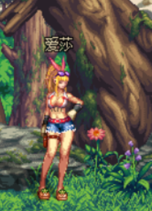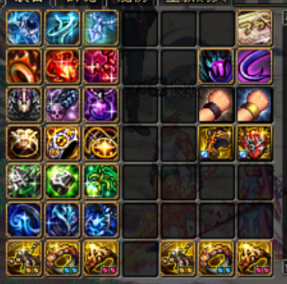
装备升级(左右槽):布鲁→骑士→无敌之境
都在NPC爱莎商店了，看看就明白！
兑换布鲁需要恶灵密语，列车图肝材料，门票在列车门口贝伦！骑士和无敌之境爱莎商店自行查看，一看即可明白
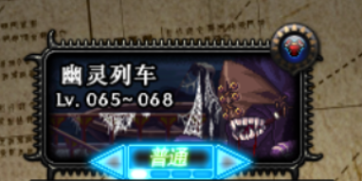

外观系列与增幅系列

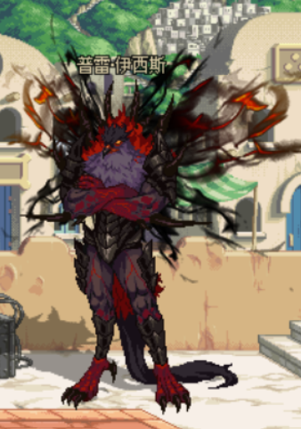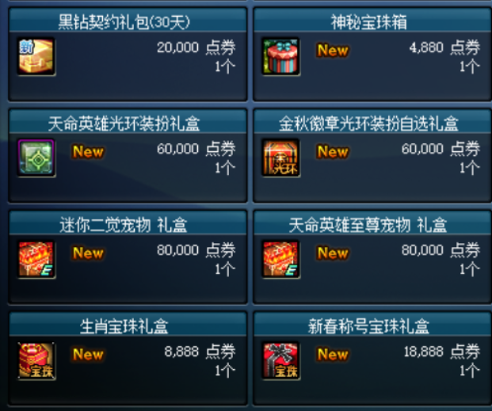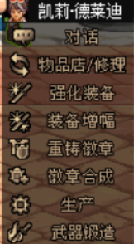

本服80%称号/宠物/光环/皮肤/时装等都在这个NPC，商城占20%，明了简单特色，勇士自行查看，一切皆可白嫖得。

宠物装备
NPC奥兰奶奶（凯莉左边）主要靠恶灵密语兑换，得到方式还是列车地图
属性绝对完美，真实有效，玩家喜爱，体验技能范围加成等
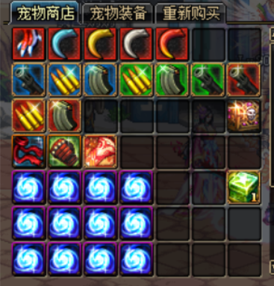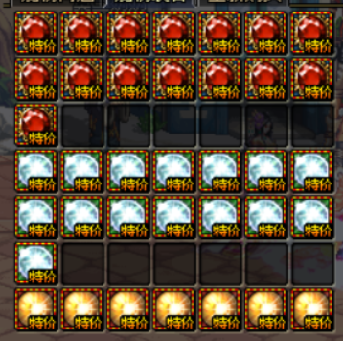

公平决斗场
NPC梦娜商店购买PK装备（赛利亚房间）
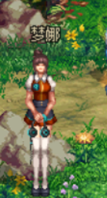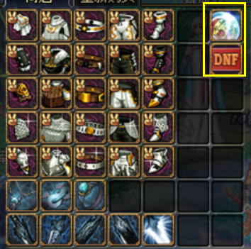
PK大赛要求（后续会开放）：
重新创建角色，等级还是80，技能不能学所有二觉技能
时装要求：稀有克隆天空，可以克隆自己喜欢的外观
宠物光环皮肤都不能带~

土豪直接氪金，幸运抽得一切（CDK皆全部可交易）

